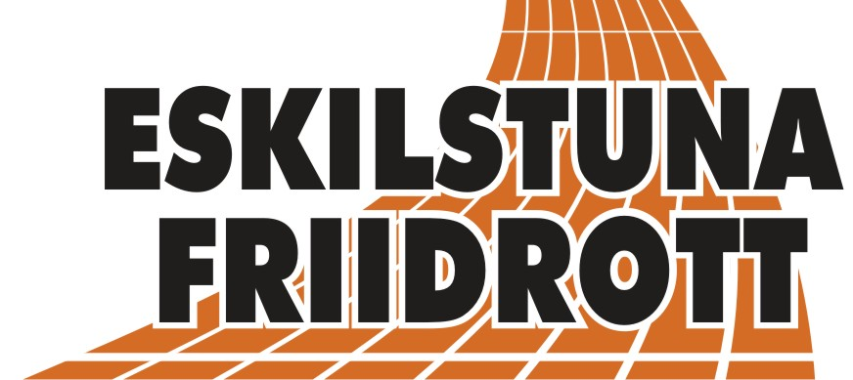

Medlemsinformation juli 2022

eskilstunafriidrott.se

GRATTIS PERSEUS TILL VM-MEDALJEN!
Idag säger vi grattis till vår duktige gångare Perseus Karlström som på VM-s första tävlingsdag knep bronsmedaljen på 20 km efter en heroisk insats på den sista kilometern. Mycket starkt.

Våra friidrottare börjar så sakta vakna till liv efter en långdragen pandemi och det blir fler som tävlar igen.
Vi har genomfört Å-Varvet med lyckat resultat. Emil Millán de la Oliva blev tvåa och Abraha Adhanom trea i elitklassen. Abraham var tvåa i Victorialoppet.
Vid OCR-RM som vi arrangerade på Krusgårdsparken i Torshälla knep Malin Dahlbäck silver såväl på korta som långa banan och våra yngstas friidrottare slår klubbrekord i stort sett varje vecka.

SOMMARKUL, vårt stora projekt med aktiviteter för barn och ungdomar i kommunens stadsdelar samlar som alltid många barn.
Här gör vårta ledare en stor och viktig insats.

Vi ser att det är en del som ännu inte betalt årets medlemsavgift.
Är du en av dem hoppas vi naturligtvis att du vill vara med även detta år. DITT STÖD ÄR VIKTIGT! Avgiften är 100:-/person och 500:-/familj oavsett hur många i familjen det är som bor på samma adress.
Vårt bankg är: 5769-7799 och swish: 123 143 2814.

Gymet i Lagersberg kostar 500:-/för 2022.(100:- är medlemsavgift)

Mer information om vad som händer i vår förening får du genom att kolla vår Facebooksida eller vår Hemsida; eskilstunafriidrott.se.
Ha en riktigt fin sommar! Juli 2022

